Zadanie dla Starszaków od Florki
Kochane Starszaki, Florka ma specjalne zadanie pt. „Dywanowe lustrzane odbicie” – sama tę nazwę wymyśliła - dla najbystrzejszych i najszybszych Starszaków, czyli dla WAS .
Potrzebna będzie taśma malarska (może ją zastąpić linijka lub pasek), kolorowe patyczki (mogą je zastąpić kolorowe szpatułki lub paski wycięte z kolorowego papieru).

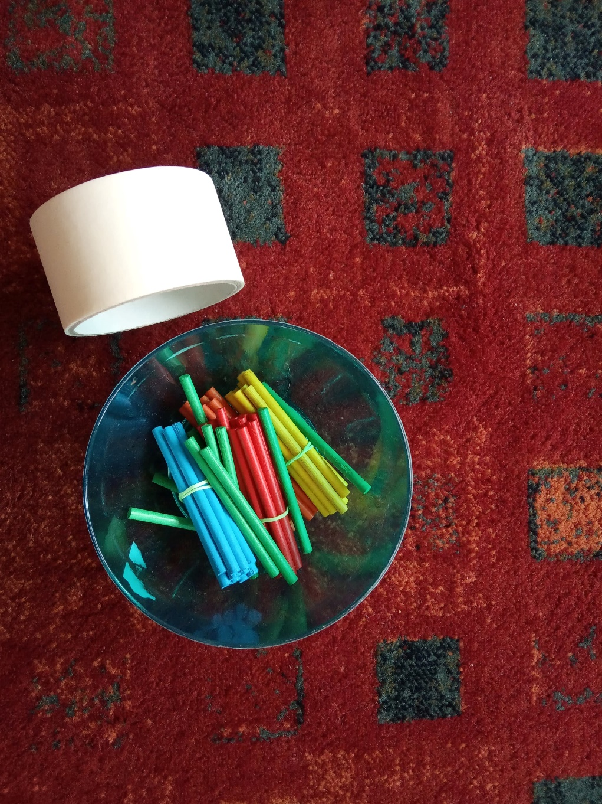

Poproście Rodziców o przyklejenie taśmy i ułożenie jakiegoś wzoru tylko po jednej stronie. Postarajcie się potem jak najszybciej ułożyć wzór po drugiej stronie taśmy (symetrycznie), możecie się np. umówić, że układacie identyczny wzór zanim Rodzice doliczą do 20). Potem zamieńcie się rolami Powodzenia.

Wzór wymyśłony przez Florkę.
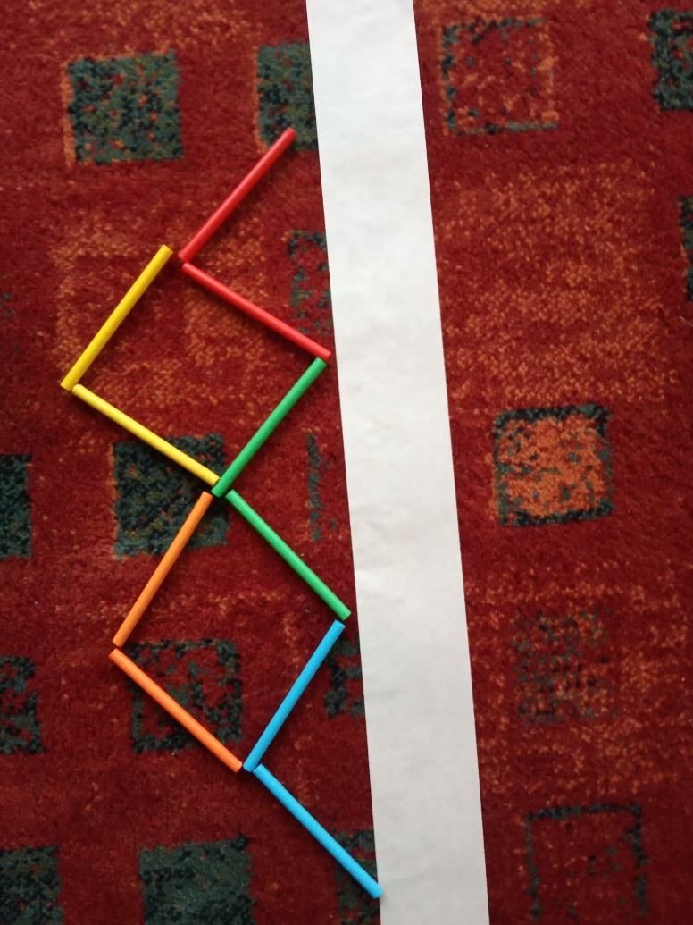
Mel i Mag starały się odtworzyć wzór.
